Учреждение образования

«БЕЛОРУССКИЙ ГОСУДАРСТВЕННЫЙ ТЕХНОЛОГИЧЕСКИЙ

УНИВЕРСИТЕТ»

**Отчёт**

по предмету «Проектирование интернет систем»

Лабораторная работа №2

«Построение функциональной модели IDEF0»

Студент: Фамилия И. О.

ФИТ 4 курс 6 группа

Преподаватель: Якубенко К. Д.

Минск 2024

1. **Цель лабораторной работы**

Цель данной работы заключается в изучении основ методологии структурного моделирования IDEF, с акцентом на метод IDEF0 для функционального моделирования информационных систем. В ходе работы необходимо ознакомиться с основными принципами и подходами к моделированию, получить навыки по построению функциональных моделей на основе предъявляемых требований к информационной системе, а также применить теорию на практике для создания многоуровневой функциональной модели.

IDEF0 – это методология функционального моделирования, которая используется для описания и анализа систем, процессов и их компонентов. Методология IDEF0 была разработана для того, чтобы помочь инженерам, бизнес-аналитикам и разработчикам описывать сложные системы с точки зрения их функций, потоков данных и взаимодействий.

Модели, созданные с использованием IDEF0, помогают лучше понять процессы, выявить узкие места и возможности для оптимизации. IDEF0 диаграммы состоят из функциональных блоков и стрелок, которые представляют функции, действия и данные, необходимые для выполнения этих действий.

Каждый блок на диаграмме представляет собой действие или функцию, выполняемую системой. Блоки располагаются в виде прямоугольников, и каждый блок описывает конкретную операцию или процесс. В идеале каждый блок декомпозируется на подфункции, которые можно изобразить на нижних уровнях модели

Стрелки соединяют функциональные блоки, показывая потоки информации, ресурсов или материалов.

Основное внимание уделяется освоению принципов структурного подхода, который применяется для описания сложных систем с помощью декомпозиции функций. Моделирование позволяет разрабатывать архитектуру системы, выделять ее ключевые компоненты, а также формировать взаимодействия между ними на основе входов, выходов и механизмов управления. Важной задачей работы является умение грамотно анализировать требования к системе и отражать их в функциональной модели, которая наглядно иллюстрирует деятельность системы.

1. **Описание функциональных требований**

Функциональные требования к проекту «Платформа для обучения и контроля знаний по математике» можно разделить по ролям: администратор, репетитор и ученик. Каждая роль имеет свои специфические задачи и доступ к различным функциям системы.

Функционально web-приложение должно:

* обеспечивать возможность авторизации и аутентификации;
* поддерживать роли администратора, репетитора и ученика;
* предоставлять администратору возможность управления пользователями;
* предоставлять администратору возможность управления контентом, включая учебные материалы, курсы, тесты;
* предоставлять репетитору возможность регистрации учеников;
* предоставлять репетитору возможность изменения информации об учениках;
* предоставлять возможность интеграции с Google календарем;
* предоставлять репетитору возможность управления учебными курсами и тестами;
* предоставлять репетитору возможность создания интерактивных математических моделей, включая 2D и 3D модели;
* предоставлять репетитору возможность отслеживания результатов учеников;
* предоставлять возможность ученикам просматривать учебные материалы;
* предоставлять возможность ученикам проходить учебные тесты;
* предоставлять возможность ученикам отслеживать прогресс в личном кабинете.

Функциональные требования платформы для обучения и контроля знаний по математике отражают ключевые аспекты работы системы, направленные на удовлетворение потребностей всех пользователей. Разделение на роли – преподаватель, ученик и администратор – позволяет гибко управлять процессом обучения, предоставляя каждому пользователю необходимый набор инструментов для выполнения их задач. Преподаватели получают мощные средства для создания курсов и тестов, ученики могут взаимодействовать с материалами и отслеживать свой прогресс, а администратор обеспечивает контроль за системой и её поддержкой. Такой подход обеспечивает целостность и функциональность платформы, делая её удобной и эффективной в использовании.

1. **Описание программных средств**

Draw.io (или diagrams.net) — это мощный и удобный инструмент для создания разнообразных диаграмм и схем, который завоевал популярность благодаря своей функциональности и бесплатной основе. Одной из главных особенностей платформы является простота в использовании, что делает её доступной как для новичков, так и для профессионалов. Благодаря интуитивно понятному интерфейсу, пользователи могут быстро создавать различные типы диаграмм, такие как блок-схемы, диаграммы UML, сетевые диаграммы, карты процессов, модели IDEF0 и организационные структуры.

Инструмент также предлагает обширную библиотеку готовых шаблонов и элементов для создания визуализаций. Пользователи могут выбирать из множества стандартных фигур и иконок, что значительно ускоряет процесс построения диаграмм.

Платформа поддерживает множество форматов для экспорта, включая PNG, JPG, SVG и PDF, что делает ее универсальной для различных задач, таких как представление проектов, печать или размещение в электронных документах. Более того, для будущего редактирования диаграммы можно сохранить в собственном формате XML, что позволяет пользователям возвращаться к проектам в любое время для их доработки. Draw.io также интегрируется с популярными облачными сервисами, такими как Google Drive, Dropbox и OneDrive, что упрощает процесс хранения, редактирования и обмена диаграммами, а также обеспечивает доступ к проектам с любого устройства и совместную работу в реальном времени.

Для командной работы draw.io предлагает инструменты для совместного редактирования диаграмм, позволяя нескольким пользователям одновременно вносить изменения в схемы и делиться комментариями. Дополнительным плюсом является возможность работы в оффлайн-режиме через настольное приложение, что позволяет создавать и редактировать схемы даже без доступа к интернету.

Платформа также предлагает интеграцию с различными корпоративными системами и популярными платформами для управления проектами, такими как Atlassian Confluence и Jira. Это позволяет использовать draw.io для визуализации данных и процессов в рамках более широких решений для управления проектами. Для пользователей, которые уже работают с другими инструментами для диаграмм, draw.io предлагает импорт и экспорт данных, что делает его совместимым с такими сервисами, как Lucidchart и Microsoft Visio, позволяя легко переходить между различными инструментами.

Таким образом, draw.io сочетает в себе простоту использования, гибкость работы с различными форматами и возможность интеграции с облачными сервисами, что делает его одним из самых популярных инструментов для создания диаграмм и визуализации данных. Платформа является идеальным решением как для индивидуальных пользователей, так и для команд, работающих над совместными проектами, предлагая все необходимые инструменты для эффективной работы.

1. **Описание практического задания**

На уровне контекстной диаграммы (A0) можно выделить основную бизнес-функцию приложения. Основная функция — это «Управление обучающей платформой». Она включает в себя взаимодействие с тремя основными ролями пользователей: администратором, репетитором и учеником.

Входы:

* данные пользователей (регистрация, аутентификация);
* учебные материалы и тесты;
* запросы на интеграцию с Google Календарем.

Выходы:

* доступ к учебным материалам и тестам;
* отчеты о прогрессе учеников;
* уведомления и напоминания в Google Календаре.

Механизмы:

* пользовательский интерфейс (веб-приложение);
* база данных (для хранения пользователей, курсов, тестов);
* API для интеграции с Google Календарем.

Управление:

* правила пользования учебной платформой.

Контекстная диаграмма представлена на рисунке 4.1.

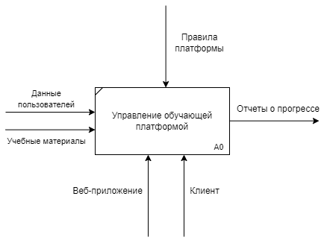

Рисунок 4.1 – Контекстная диаграмма

На уровне 1-й декомпозиции можно выделить подфункции, которые относятся к основной бизнес-функции «Управление обучающей платформой»:

* A0.1: управление курсами;
* A0.2: создание тестов;
* A0.3: прохождение тестов;
* A0.4: отслеживание прогресса.

Диаграмма 1 уровня декомпозиции представлена на рисунке 4.2.

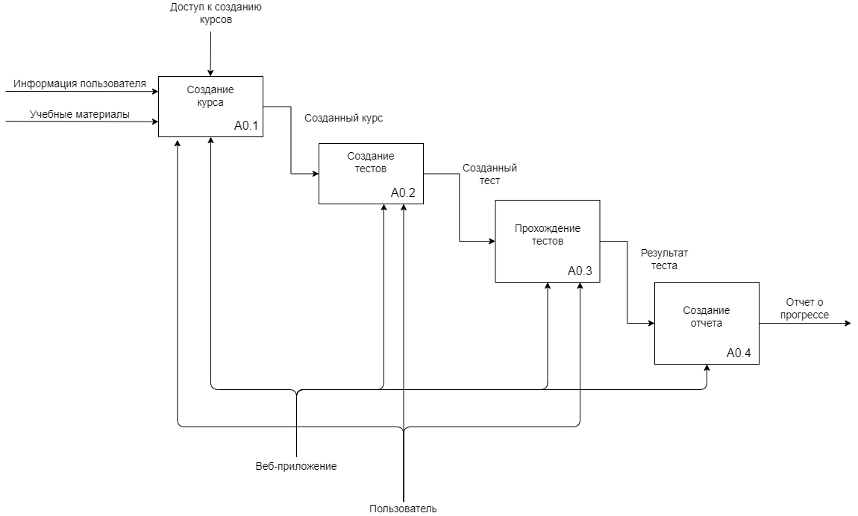

Рисунок 4.2 – Диаграмма 1 уровня декомпозиции

Эта структура IDEF0 позволяет четко отразить функциональные требования к веб-приложению, демонстрируя взаимосвязи между различными ролями пользователей и их взаимодействиями с системой. Каждый уровень декомпозиции обеспечивает более детальное понимание функций, необходимых для реализации проекта.

В этом разделе были рассмотрены основы построения IDEF0 диаграмм, которые являются мощным инструментом для визуализации и анализа сложных систем. Диаграммы упрощают понимание сложных бизнес-задач, облегчают анализ и оптимизацию процессов, позволяют эффективно общаться с коллегами и клиентами. Модели, созданные с использованием IDEF0, помогают лучше понять процессы, выявить узкие места и возможности для оптимизации. IDEF0 диаграммы состоят из функциональных блоков и стрелок, которые представляют функции, действия и данные, необходимые для выполнения этих действий.